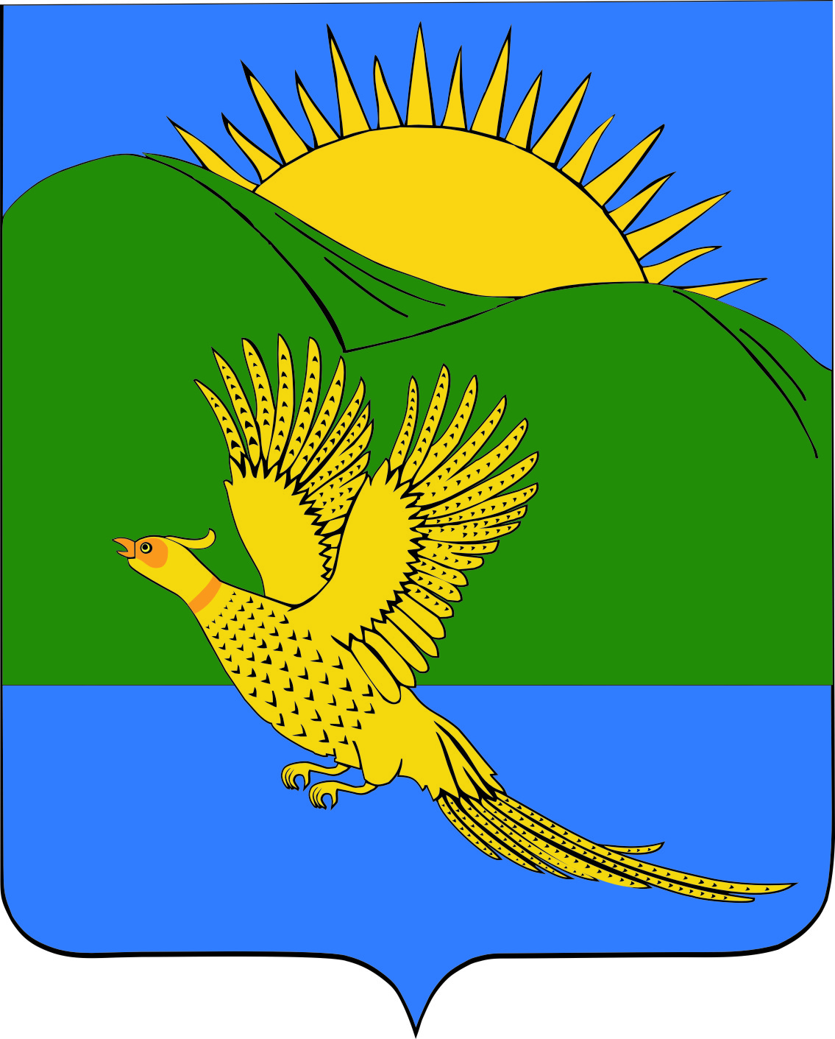
ДУМА
ПАРТИЗАНСКОГО МУНИЦИПАЛЬНОГО РАЙОНА
ПРИМОРСКОГО КРАЯ

РЕШЕНИЕ
село Владимиро-Александровское

26.07.2019 № 147
О Правилах использования водных объектов общего пользования, расположенных на территории Партизанского муниципального района, для личных и бытовых нужд и информирования населения об ограничениях использования таких водных объектов, включая обеспечение свободного доступа граждан к водным объектам общего пользования и их береговым полосам (в редакции реш. № 238 от 24.09.2020; № 436 от 07.11.2022)

С целью приведения муниципального правового акта в соответствие с Водным кодексом Российской Федерации, Гражданским кодексом Российской Федерации, Федеральным законом от 06.10.2003 № 131-ФЗ «Об общих принципах организации местного самоуправления в Российской Федерации», постановлением Губернатора Приморского края от 24.041998 № 196 «Об утверждении Правил охраны жизни людей на водных объектах в Приморском крае и Правил пользования водными объектами для плавания на маломерных судах в Приморском крае», руководствуясь статьями 19, 30 Устава Партизанского муниципального района, Дума Партизанского муниципального района

РЕШИЛА:

1. Принять муниципальный правовой акт «Правила использования водных объектов общего пользования, расположенных на территории Партизанского муниципального района, для личных и бытовых нужд и информирования населения об ограничениях использования таких водных объектов, включая обеспечение свободного доступа граждан к водным объектам общего пользования и их береговым полосам» (прилагается).

2. Признать утратившим силу решения Думы Партизанского района:
- от 31.08.2007 № 370 «Положение об осуществлении полномочий собственника водных объектов, установлении правил использования водных объектов общего пользования для личных и бытовых нужд и информировании населения об ограничениях использования таких объектов»;
- от 12.12.2014 № 123 «О внесении изменений в муниципальный правовой акт Положение «Об осуществлении полномочий собственника водных объектов, установлении правил использования водных объектов общего пользования для личных и бытовых нужд и информировании населения об ограничениях использования таких объектов», утвержденный решением Думы Партизанского муниципального района от 31.08.2007г. № 370».

3. Направить муниципальный правовой акт и.о. главы Партизанского муниципального района для подписания и официального опубликования.

4. Настоящее решение вступает в силу со дня его принятия.

Председатель Думы А.В. Арсентьев

МУНИЦИПАЛЬНЫЙ ПРАВОВОЙ АКТ

Правила
использования водных объектов общего пользования, расположенных на территории Партизанского муниципального района, для личных и бытовых нужд и информирования населения об ограничениях использования таких водных объектов, включая обеспечение свободного доступа граждан к водным объектам общего пользования и их береговым полосам
( в редакции муниципальных правовых актов № 238-мпа от 24.09.2020; № 436-мпа от 03.11.2022)

Принят решением
Думы Партизанского
муниципального района
от 26.07.2019 № 147

1. Общие положения

1.1. Настоящий муниципальный правовой акт (Правила) разработан в соответствии с Водным кодексом Российской Федерации, Гражданским кодексом Российской Федерации, Федеральным законом от 06.10.2003 № 131-ФЗ «Об общих принципах организации местного самоуправления в Российской Федерации», постановлением Губернатора Приморского края от 24.041998 № 196 «Об утверждении Правил охраны жизни людей на водных объектах в Приморском крае и Правил пользования водными объектами для плавания на маломерных судах в Приморском крае» и устанавливает правила использования водных объектов общего пользования, расположенных на территории Партизанского муниципального района, для личных и бытовых нужд, включая обеспечение свободного доступа граждан к водным объектам общего пользования и их береговым полосам.
1.2. В целях настоящих Правил используется понятие «личные и бытовые нужды» - личные, семейные, домашние нужды, не связанные с осуществлением предпринимательской деятельности, включающие в себя:
- плавание и причаливание плавучих средств, в том числе маломерных судов, находящихся в частной собственности физических лиц и не используемых для осуществления предпринимательской деятельности;
- любительское рыболовство;
- полив садовых, огородных, дачных земельных участков, предоставленных или приобретенных для ведения личного подсобного хозяйства, а также водопоя скота и домашней птицы, которые находятся в собственности физических лиц, не являющихся индивидуальными предпринимателями;
- купание и удовлетворение иных личных и бытовых нужд.
1.3. Под водными объектами общего пользования в данных Правилах понимаются поверхностные водные объекты, расположенные на территории Партизанского муниципального района, используемые гражданами для удовлетворения личных и бытовых нужд.
Общему пользованию также служит полоса земли вдоль береговой линии (границы водного объекта) водного объекта общего пользования (береговая полоса), предназначенная для общего пользования, ширина, которой составляет двадцать метров, за исключением береговой полосы каналов, а также рек и ручьев, протяженность которых от истока до устья не более чем десять километров.
Ширина береговой полосы каналов, а также рек и ручьев, протяженность которых от истока до устья не более чем десять километров, составляет пять метров.
1.4. К водоохранным зонам относятся территории, которые примыкают к береговой линии водных объектов общего пользования и на которых устанавливается специальный режим осуществления хозяйственной и иной деятельности в целях предотвращения загрязнения, засорения, заиления водных объектов и истощения их вод, а также сохранения среды обитания водных биологических ресурсов и других объектов животного и растительного мира.
В границах водоохранных зон устанавливаются прибрежные защитные полосы, на территориях которых вводятся дополнительные ограничения хозяйственной и иной деятельности, ширина которых устанавливается в зависимости от уклона берега водного объекта и составляет тридцать метров для обратного или нулевого уклона, сорок метров для уклона до трех градусов и пятьдесят метров для уклона три и более градуса.
Ширина водоохранной зоны рек или ручьев устанавливается от их истока для рек или ручьев протяженностью:
- до десяти километров - в размере пятидесяти метров;
- от десяти до пятидесяти километров - в размере ста метров;
- от пятидесяти километров и более - в размере двухсот метров.
Для реки, ручья протяженностью менее десяти километров от истока до устья водоохранная зона совпадает с прибрежной защитной полосой. Радиус водоохранной зоны для истоков реки, ручья устанавливается в размере пятидесяти метров.
Ширина водоохранной зоны озера, водохранилища, за исключением озера, расположенного внутри болота, или озера, водохранилища с акваторией менее 0,5 квадратного километра, устанавливается в размере пятидесяти метров. Ширина водоохранной зоны водохранилища, расположенного на водотоке, устанавливается равной ширине водоохранной зоны этого водотока.

2. Полномочия органов местного самоуправления

в отношении водных объектов, расположенных на территории

Партизанского муниципального района

2.1. К полномочиям Думы Партизанского муниципального района в отношении водных объектов, расположенных на территории Партизанского муниципального района, относятся:
- принятие нормативных правовых актов по вопросам использования водных объектов, находящихся в собственности Партизанского муниципального района, для личных и бытовых нужд;
- утверждение в составе бюджета Партизанского муниципального района расходов на решение вопросов местного значения;
- осуществление иных полномочий в соответствии с федеральным законодательством, законодательством Приморского края, нормативными правовыми актами Партизанского муниципального района.
2.2. К полномочиям Думы Партизанского муниципального района в области водных отношений, кроме полномочий собственника водных объектов также относится установление правил использования водных объектов общего пользования, расположенных на территории муниципального района, для личных и бытовых нужд, включая обеспечение свободного доступа граждан к водным объектам общего пользования и их береговым полосам.
2.3. К полномочиям администрации Партизанского муниципального района в отношении водных объектов, находящихся в собственности муниципального района, относятся:
- владение, пользование и распоряжение водными объектами;
- осуществление мер по предотвращению негативного воздействия вод и ликвидации его последствий;
- осуществление мер по охране водных объектов;
- установление ставок платы за пользование водными объектами, порядка расчета и взимания этой платы;
2.4. К полномочиям администрации Партизанского муниципального района в области водных отношений, кроме полномочий собственника водных объектов относятся:
- обеспечение свободного доступа граждан к водным объектам общего пользования и их береговым полосам;
- информирование населения об ограничениях водопользования на водных объектах общего пользования, расположенных на территории Партизанского муниципального района, в том числе на межселенных территориях в границах Партизанского муниципального района.
- выдача разрешений на оборудование ледовых переправ;
- установление мест для проведения на водных объектах соревнований (регат), водных праздников, экскурсий и других массовых мероприятий с использованием маломерных судов по согласованию с уполномоченными государственными органами;
- выдача разрешений на плавание маломерных судов в период паводка за исключением заповедников;
- установление мест размещения баз (сооружений) для стоянок маломерных судов;
- установление ограничений на выход людей на лед;
- осуществление иных полномочий в соответствии с действующим законодательством.

3. Права, обязанности граждан и запреты при использовании водных объектов общего пользования для личных и бытовых нужд

3.1. Водные объекты общего пользования, расположенные на территории Партизанского муниципального района, общедоступны. Каждый гражданин может пользоваться ими бесплатно для личных и бытовых нужд, за исключением случаев, установленных федеральным и краевым законодательством, муниципальными правовыми актами органов местного самоуправления Партизанского муниципального района.
3.2. Предоставление водных объектов, находящихся в муниципальной собственности, в пользование на основании решения о предоставлении водного объекта в пользование и договора водопользования осуществляется администрацией Партизанского муниципального района в лице уполномоченного органа (далее - уполномоченный орган) на основании обращения заявителя в уполномоченный орган либо в многофункциональный центр предоставления государственных и муниципальных услуг.
3.3. Граждане при использовании водных объектов общего пользования на территории Партизанского муниципального района имеют право:
- получать в установленном настоящими Правилами порядке информацию о состоянии водных объектов общего пользования;
- осуществлять забор воды для тушения пожара из любых водных объектов и без особого на то разрешения, бесплатно и в количестве, необходимом для ликвидации пожара;
- осуществлять иные права, предусмотренные законодательством.
3.4. Граждане при использовании водных объектов общего пользования на территории Партизанского муниципального района обязаны:
- рационально использовать водные объекты общего пользования;
- не допускать нарушения прав других граждан, а также причинения вреда здоровью людей и окружающей природной среде;
- не допускать ухудшения качества воды водоемов, среды обитания объектов животного и растительного мира, а также нанесения ущерба хозяйственным и иным объектам;
- не допускать уничтожения или повреждения почвенного покрова и объектов растительного мира на берегах водных объектов общего пользования;
- не допускать засорения и загрязнения водных объектов общего пользования, а также прилегающих к ним территорий;
- соблюдать иные требования, установленные законодательством.
3.5. При использовании водных объектов общего пользования запрещается:
- изъятие (забор) воды из поверхностного водного объекта либо на его отдельном участке для осуществления хозяйственной и иной деятельности, а также использование водоема в бытовых целях (купание и т.д.) в случае, если качество воды в водоеме не соответствует установленным нормативам;
- стирка белья и купание животных в местах, отведенных для купания людей, и выше их по течению до 500 метров;
- выход людей на лед в период ограничений, установленных правовыми актами администрации Партизанского муниципального района;
- выезд на лед автотранспорта;
- купание в необорудованных местах и в местах, где выставлены щиты (аншлаги) с предупреждающими и запрещающими знаками и надписями;
- распитие спиртных напитков, купание в состоянии алкогольного опьянения;
- совершение иных действий, угрожающих жизни и здоровью людей и наносящих вред окружающей природной среде;
- нарушение прав других водопользователей;
- купание в пределах запретных и охраняемых зон мостов, водопроводных и иных сооружений, а также в других запрещенных местах, в которых выставлены информационные знаки и предупредительные щиты;
- осуществление сброса в водные объекты жидких и твердых бытовых отходов, химических веществ, в том числе сброс сельскохозяйственных и ливневых сточных вод.
3.6. В границах водоохранных зон запрещается:
- использование сточных вод в целях повышения почвенного плодородия;
- размещение кладбищ, скотомогильников, объектов размещения отходов производства и потребления, химических, взрывчатых, токсичных, отравляющих и ядовитых веществ, пунктов захоронения радиоактивных отходов, а также загрязнение территории загрязняющими веществами, предельно допустимые концентрации которых в водах водных объектов рыбохозяйственного значения не установлены;
- осуществление авиационных мер по борьбе с вредными организмами;
(в ред. Федерального закона от 21.10.2013 № 282-ФЗ)
- движение и стоянка транспортных средств (кроме специальных транспортных средств), за исключением их движения по дорогам и стоянки на дорогах и в специально оборудованных местах, имеющих твердое покрытие;
- строительство и реконструкция автозаправочных станций, складов горюче-смазочных материалов (за исключением случаев, если автозаправочные станции, склады горюче-смазочных материалов размещены на территориях портов, инфраструктуры внутренних водных путей, в том числе баз (сооружений) для стоянки маломерных судов, объектов органов федеральной службы безопасности), станций технического обслуживания, используемых для технического осмотра и ремонта транспортных средств, осуществление мойки транспортных средств;
- хранение пестицидов и агрохимикатов (за исключением хранения агрохимикатов в специализированных хранилищах на территориях морских портов за пределами границ прибрежных защитных полос), применение пестицидов и агрохимикатов;
- сброс сточных, в том числе дренажных, вод;
- разведка и добыча общераспространенных полезных ископаемых (за исключением случаев, если разведка и добыча общераспространенных полезных ископаемых осуществляются пользователями недр, осуществляющими разведку и добычу иных видов полезных ископаемых, в границах предоставленных им в соответствии с законодательством Российской Федерации о недрах горных отводов и (или) геологических отводов на основании утвержденного технического проекта в соответствии со статьей 19.1 Закона Российской Федерации от 21 февраля 1992 года № 2395-1 «О недрах»).
Строительство, реконструкция и эксплуатация специализированных хранилищ агрохимикатов допускаются при условии оборудования таких хранилищ сооружениями и системами, предотвращающими загрязнение водных объектов.
3.7. В границах прибрежных защитных полос, наряду с установленными пунктом 14 настоящих Правил ограничениями, запрещается:
- распашка земель;
- размещение отвалов размываемых грунтов;
- выпас сельскохозяйственных животных и организация для них летних лагерей, ванн.

4. Оповещение населения

4.1. Предоставление гражданам информации об ограничении водопользования на водных объектах общего пользования, расположенных на территории Партизанского муниципального района, осуществляют уполномоченные главой администрации Партизанского района органы, а также физические или юридические лица, которым предоставлено право пользования водным объектом.
4.2. Данная информация доводится до сведения граждан:
- через средства массовой информации (печатные издания, телевидение, радио), сеть «Интернет» на официальном сайте администрации Партизанского муниципального района;
- путем установления в установленном законом порядке специальных знаков, содержащих информацию об ограничении использования водных объектов общего пользования.

5. Ответственность за нарушение настоящих правил

5.1. Лица, виновные в нарушении настоящих правил, несут ответственность в соответствии с законодательством Российской Федерации.
5.2. Привлечение к ответственности за нарушение водного законодательства не освобождает виновных лиц от обязанности устранить допущенные нарушения и возместить причиненный ими вред.

6. Заключительные полномочия

6.1. Признать утратившим силу муниципальный правовой акт от 31.08.2007 № 370 «Положение об осуществлении полномочий собственника водных объектов, установлении правил использования водных объектов общего пользования для личных и бытовых нужд и информировании населения об ограничениях использования таких объектов» (в ред. реш. от 12.12.2014 № 123)».

6.2. Настоящий муниципальный правовой акт вступает в силу со дня его официального опубликования.

И.о. главы Партизанского муниципального района Л.В. Хамхоев

26 июля 2019 года
№ 147-МПА

